No que diz respeito ao desempenho, ao compromisso, ao esforço, à dedicação, não existe meio termo. Ou você faz uma coisa bem-feita ou não faz. Ayrton Senna
2 – Orientação a Objetos
A orientação a objetos é um paradigma que representa toda uma filosofia para construção de sistemas. Em vez de construir um sistema formado por um conjunto de procedimentos e variáveis nem sempre agrupadas de acordo com o contexto, como se fazia nas linguagens estruturadas (Cobol, Clipper, Pascal), na orientação a objetos utilizamos uma ótima mais próxima no mundo real. Liamos com objetos, estrutudas que já conhecemos no nosso dia-a-dia sobre as quais possuímos maior compreensão.
2.1 – Introdução

2.1.1 – Programação Estruturada

2.1.2 – Orientação a Objetos
Ao trabalharmos com orientação a objetos é fundamental entender o conceito de classes e objetos. Uma classe é uma estrutura que define um tipo de dados, podendo conter atributos (variáveis) e também funções (métodos) para manipular esses atributos.
2.2 – Classe
A Classe é uma estrutura estática utilizada para descrever objetos mediante atributos (propriedades) e métodos (funcionalidades). A classe é um modelo ou template para criação de objetos. Tem-se por propriedades características intrínsecas à classe em questão.
2.3 – Objeto
Um objeto é uma estrutura dinâmica originada com base em uma classe. Após a utilização de uma classe para criar diversas estruturas iguais a ela, que interagem no sistema e possuem dados nela armazenados, dizemos que estamos criando objeto ou mesmo instanciando objetos de uma classe. Diz-se que o objeto é uma instância de uma classe, porque o objeto existe durante um dado instante de tempo – da sua criação até a sua destruição.
Para instanciar um objeto de uma determinada classe, procedemos para a declaração de uma variável qualquer (nosso objeto em questão) e lhe atribuímos o operador new seguindo do nome da classe que desejamos instanciar.
2.4 – Construtores e destrutores
Um construtor é um método especial utilizado para definir o comportamento inicial de um objeto, ou seja, o comportamento no momento de sua criação. O método construtor é executado automaticamente no momento em que instanciamos um objeto por meio do new. Assim, não devemos retornar nenhum valor por meio do método construtor porque o mesmo retorna por definição o próprio objeto que está sendo instanciado.
Caso não seja definido um método construtor, automaticamente todas as propriedades do objeto crido são inicializadas com o valor NULL.
Para definir um método construtor em uma determinada classe basta declarar o método __construct().
Um destrutor ou finalizador é um método especial executado automaticamente quando o bojeto é deslocado da memória, quando atribuímos o valor NULL ao objeto, quando utilizamos a função unset() sobre o mesmo ou, em ultima instancia, quando o programa é finalizado.
Para definir um método destrutor em uma determinada classe basta declarar o método __destruct().
2.5 – Herança
Utilizando a herança, em vez de criarmos uma estrutura totalmente nova (uma classe), podemos reaproveitar uma estrutura já existente que nos forneca uma base abastrata para o desenvolvimento, provendo recursos básicos e comum.
Vamos a ocorrência do fenômeno chamado sobrescrita (overriding) que acontece quando modificamos o comportamento de um método da classe-pai (referida pelo operador parent) na classe-filha, adicionado a ela uma nova funcionalidade.
2.6 – Polimorfismo
Polimorfismo em orientação a objetos é o prinípio que permite que classes derivadas de uma mesma superclasse tenham métodos iguais (com a mesma nomenclatura e parâmetros), mas comportamentos diferentes, redefinidos em cada uma das classes-filha.
2.7 – Abstração
No paradigma de orientação a objetos se prega o conceito da “abstração”. De acordo com o dicionário Priberam, “abstrair” é separar mentalmente, considerar isoladamente, simplificar, alhear-se. Para construir um sistema orientado a objetos, não devemos projetar o sistema como sendo uma grande peca monolítica; devemos separá-lo em partes, concentrando-nos nas pecas mais importantes e ignorando os detalhes (em primeiro momento), para podermos construir pecas bem-definicas que possam ser reaproveitadas mais tarde, formando uma estrutura hierárquica.
2.7.1 – Classes abstratas
Neste contexto, encontraremos classes estruturais, ou seja, qua estão na nossa hierarquia de classes para servirem de base para outras. São classes que nunca serão instanciadas na forma de objetos; somente suas classes filhas serão. Nestes casos é interessante marcar estas classes como sendo classes abstratas, de modo que cada classe abstrata é tratada diferente pela linguagem de programação, a qual ira automaticamente impedir que se instanciem objetos partir dela.
2.7.2 – Classes finais
A classe final não pode ser uma superclasse, ou seja, não pode ser base em uma estrutura de herança. Se definirmos uma classe como final pelo operador FINAL, ela não poderá ser especializada.
2.7.3 – Métodos abstratos
Um métodos abstrato consiste na definição de uma assinatura na classe abstrata. Este método deverá conter uma implementação na classe-filha, mas não deve possuir implementação na classe em que ele é definido.
2.7.4 – Métodos finais
Um método final não pode ser sobrescrito, ou seja, não pode ser redefinido na classe-filha. Para marcar um método como final, basta utilizar o operador FINAL no inicio da sua declaração.
2.8 – Encapsulamento
Um dos recursos mais interessantes na orientação a objetos é o encapsulamento, um mecanismo que provê a proteção de acesso aos membros internos de um objeto. Lembre-se que uma classe possui responsabilidade sobre os atributos que contém. Desta forma, existem certas propriedades de uma classe que devem ser tratadas exclusivamente por métodos dela mesma, que são implementações projetadas para manipular essas propriedades da forma correta. As propriedades nunca deve ser acessadas diretamente de fora do escopo de uma classe, pois dessa forma a classe não fornece mais garantias sobre os atributos que contém, perdendo, assim, a responsabilidade sobre eles.
Para atingir o seu encapsulamento, uma das formas é definindo a visibilidade das propriedades e dos métodos de um objeto. A visibilidade define a forma como essas propriedades devem ser acessadas. Existem três formas de acesso:
Visibilidade | Descrição
private | Membros declarados como private somente podem ser acessados dentro da própria classe em que foram declarados.  Não poderão ser acessados de classes descendentes nem a partir do programa que fez uso desta classe (manipulando o objeto em si).  Na UML, simbolizamos com um (-) em frente à propriedade.
protected | Membros declarados como protected somente podem ser acessados dentro da própria classe em que foram declarados e a partir de classes descendentes.  Não poderão ser acessados a partir do programa que faz uso dessa classe (manipulando o objeto em si).  Na UML, simbolizamos com um (#) em frente a propriedade.
public | Membros declarados como public poderão ser acessados livremente a partir da própria classe em que foram declarados, partir de classes descendentes e a partir do programa que faz uso desta classe (maquilando o objeto em si).  Na UML, simbolizamos com um (+) em frente a propriedade

2.9 – Membros da classe
Como visto anteriormente, a classe é uma estrutura-padrão para criação dos objetos. A classe permite que armazenemos valores nela de duas formas: constantes de classe e propriedades estáticas. Estes atributos são comuns a todos os objetos da mesma classe.
2.9.1 – Constantes
No exemplo a seguir, veremos como se dá a declaração de uma constante pelo operador const, seu acesso de forma externa ao contexto da classe, pela sintaxe NomeDaClasse::NomeDaConstante, e dentro da classe, pela sintaxe self::NomeDaConstante. O operador self representa a própria classe.
2.9.2 – Propriedades estáticas
Propriedades estáticas são atributos de uma classe; são dinâmicas como as propriedades de um objeto, mas estão relacionadas à classe. Como a classe é a estrutura comum a todos os objetos delas derivados, propriedades estáticas são compartilhadas entre todos os objetos de uma mesma classe.
2.9.3 – Métodos estáticos
Métodos estáticos podem ser invocados diretamente da classe, sem a necessidade de instanciar um objeto para isto. Eles não devem referenciar propriedades internas pelo operador $this, porque este operador é utilizado para referenciar instancias da classe (objetos), mas não a própria classe; são limitados a chamarem outros métodos estáticos da classe ou utilizar apenas propriedades estáticas. Para executar um método estático, basta utilizar a sintaxe NomeDaClasse::NomeDoMétodo().
Para que um objeto seja visível ao longo de diferentes partes do sistema uma das formas utilizadas é tornar esse objeto global. Utilizar uma variável global é uma técnica condenável sobre o paradigma da orientação a objetos, pois ela pode a qualquer momento ser excluída ou sobreposta, uma vez que seu acesso não é protegido, colocando por terra o encapsulamento.
Uma forma mais consistente de se disponibilizar um objeto para acesso global é por meio de uma propriedade estática. Uma propriedade estática de uma classe também é global, mas podemos utilizar a estrutura da própria classe para proteger tal objeto, fazendo com que a própria classe garante que não irão se construir outras instancias, impedindo que se execute seu método construtor e também impedindo que se sobreponha tal objeto. (3.3.13)

2.10. – Associação, agregação e composição
Em Orientação a Objeto é comum que objetos se relacionem um com os outros para desempenhar suas tarefas.
Associação: É a relação mais comum entre dois objetos. Quando acontece? Quando uma classe “usa” outra classe.
Exemplo: Um motorista utiliza (depende do carro, mas este não faz parte do motorista) o carro para trabalhar.
1 para 1
Agregação: É o tipo de relação conhecida como todo/parte. Na agregação o objeto agrega outro objeto, ou seja, torna um objeto externo parte de si. Assim o objeto pai poderá utilizar funcionalidades do objeto agregado, mas ele não depende dele (agregado) para existir.
Exemplo: A tampa de uma caneta é parte da caneta, se a caneta não tiver a tampa, ela não deixará de ser uma caneta.
N para N (3 tabelas)
Composição: Neste caso, o objeto-pai é responsável pela criação e destruição de suas partes. O objeto-pai realmente “possui” as instâncias de suas partes. Resumidamente, um só existe caso o outro também exista.
Exemplo: O motor de um carro é parte fundamental do carro.
Wikipedia: Tipo de relacionamento com características todo-parte, onde existe um alto grau de coesão entre o todo e as partes, com total grau de dependência entre eles (todo e as partes). Desta forma, se o todo não existir, as partes também não existirão.
1 para N

2.10.1 – Associação
Associação é a relação mais comum entre dois objetos, de modo que um possui uma referencia à composição de memória onde o outro se encontra, podemos visualizar seus atributos ou mesmo acionar uma de suas funcionalidades (métodos). A forma mais comum de implementar uma associação é ter um objeto como atributo de outro.
2.10.2 – Agregação
Agregação é o tipo de relação entre objetos conhecida como todo/parte. Na agregação, um objeto agrega outro objeto, ou seja, torna um objeto externo parte de si mesmo pela utilização de um dos seus métodos. Assim, o objeto-pai poderá utilizar funcionalidades do objeto agregado. Nesta relação, um objeto poderá agregar uma ou mais instancias de um outro objeto. Para agregar muitas instancias, a forma mais simples é utilizando arrays. Criamos um array como atributo da classe, sendo que o papel deste array é armazenar instancias de uma outra classe.
2.10.3 – Composição
Composição também é uma relação que demostra uma relação todo/parte. A diferença em relação à agregação é que, na composição, o objeto-pai ou “todo” é responsável pela criação e destruição de suas partes. O Objeto-pai realmente “possui” a(s) instância(s) de suas partes. Diferente da agregação, na qual as instâncias do “todo” e das “partes” são independentes.
Na agregação, ao destruirmos o objeto “todo”, as “partes” permanecem na memória por terem sido criadas fora do escopo da classe “todo”. Já na composição, quando o objeto “todo” é destruído, suas “partes” também são, justamente por terem sido criadas pelo objeto “todo”
2.11 – Intercepções
O PHP5 introduziu o conceito de interceptação em operações por objetos por meio dos métodos __set(), __get() e __call(). Vistos a seguir.
2.11.1 – Método __set( )
O método __set() intercepta a atribuição de valores a propriedade do objeto. Sempre que for atribuído um valor a uma propriedade do objeto, automaticamente esta atribuição passa pelo método __set(), o qual recebe o nome da propriedade e o valor a ser atribuído, podendo atribuí-lo ou não.
2.11.2 – Método __get()
O método __set() intercepta requisições da propriedade do objeto. Sempre que for requisitada uma propriedade, automaticamente essa requisição passará pelo método __get(). O qual recebe o nome da propriedade requisitada, podendo retorná-la ou não.
2.11.3 – Método __call()
O método __call() intercepta a chamada a métodos. Sempre que for executado um método que não existir no objeto, automaticamente a execução será direcionada para ele, que recebe dois parâmetros, o nome do método requisitado e o parâmetro recebido, podendo decidir o procedimento a realizar.
2.11.4 – Método __toString()
Quando imprimimos objetos na tela, por meio de comandos como o echo e print, o PHP exibe no console o identificador interno do objeto, como nos exemplos a seguir:
Object id #1
Object id $2
Para alterar esse comportamento, podemos definir o método __tostring() para cada classe. Caso o método __ tostring () exista, no momento em que mandarmos exibir um objeto no console, o PHP irá imprimir o retorno dessa função.
2.11.5 – Método toXml()?
O PHP não possui um método para retornar o objeto formato XML, mas isso não é problema, uma vez que é muito fácil desenvolver tal funcionalidade.
2.12 – Interfaces

2.13 – Método __clone()
O comportamento-padrão do PHP quando atribuímos um objeto a outro é criar uma referência entre os objetos. Desta forma, teremos duas variáveis apontando para a mesma região da memória. Este é o comportamento desejado na maioria das vezes, mas como proceder quando quisermos de fato duplicar um objeto na memória? Simples! Utilizaremos o operador clone. O objeto resultante será idêntico ao original, a menos que tenhamos declarado o método __clone(), responsável por definir o comportamento da ação de clonagem, atuando diretamente nas propriedades do objeto resultante dessa ação.

2.14 – Autoload
Sempre que se instancia um objeto em PHP, é necessário ter a declaração da classe na memória; caso contrário, a aplicação é finalizada com um erro. Para introduzir uma classe na memória podemos utilizar comando como include_once. Podemos realizar tal operação no início da aplicação introduzindo todas as classes que poderão ser necessárias durante a execução da aplicação. Outra forma seria introduzir a classe na linha imediatamente anterior à instancia do objeto.
Para simplificar tal procedimento, o PHP introduz a função __autoload(), ou “carga automática”. Com ela, a carga da classe é realizada de forma dinâmica sempre que um objeto for instanciado. Essa função recebe o nome da Classe que está para ser instanciada, mas antes que isto aconteça, ela tem de introduzir sua classe na memória.
2.15 – Objetos dinâmicos
O PHP nos oferece diversas facilidades para manipulação de objetos. Uma delas é a possibilidade de criar objetos dinamicamente, sem ter a classe previamente definida. Naturalmente, esses objetos irão armazenar somente dados, e não funções.
2.16 – Manipulação de XML
Nesta seção abordaremos um conjunto de funções chamadas de SimpleXML, disponíveis a partir do PHP5. Seu objetivo, como diz o seu nome, é tornar simples a tarefas de carregar, interpretar e alterar documentos XML. É de suma importância a manipulação de arquivos XML no desenvolvimento de aplicações, seja para armazenamento de arquivos de configuração, de dados reais ou mesmo para o intercâmbio de informações entre diferentes aplicações.
2.16.1 – Exemplos
A função simplexml_loag_file() realiza a leitura de um documento XML, criando um objeto do tipo SimpleXmlElement a partir desta operação. Caso o documento seja mal formatado, ou mesmo não seja um documento XML, essa função retorna FALSE.
Um objeto SimpleXMLElement representa um elemento de um documento XML, o qual, quando interpretado pelas funções simplexml_load_file() ou simplexml_load_string(), resulta em um objeto do tipo SimpleXMLElement internos, representando subelementos (nodos). A segui, estão alguns dos métodos providos por um objeto do tipo SimpleXMLElement:
Método | Descrição
asXML() | Retorna uma string XML formatada representando o objeto, bem como seus subelementos.
attributtes() | Lisa os atributos definidos dentro da tag XML.
children() | Retorna os elementos-filho do objeto (subnodos), bem como seus valores
addChild(  string nome,  string valor,  string namesapce) | Adiciona um elemento ao nodo especificado e retorna um objeto do tipo SimpleXmlElement.

2.17 – Tratamento de erros
Aa
2.17.1 - A função die()
A forma mais simples é abortar a execução da aplicação. Claro que não é qualquer erro que deva causar esta é a forma mais simplista de tratar erros, e portanto, não deve ser utilizada amplamente.
2.17.2 – Retorno de flags
A segunda forma de manipulação de erros é o retorno de flags TRUE ou FALSE. Retornamos TRUE em caso de sucesso na operação e FALSE em casos de erros.
A vantagem deste tipo de abordagem em relação ao primeiro é que a aplicação segue a sua execução sem ser abortada (a não ser que a abortemos ao testar o retorno da função). A desvantagem é que não sabemos exatamente em qual ponto do programa a execução falhou, não tendo como exibir a mensagem de erro correta, apenas uma genérica.
2.17.3 – Lançando erros
Uma forma mais elegante de realizar a manipulação de erros é por meio das funções trigger_error(), que lança um erro, e a função set_error_handler(), a qual defini uma função que realizará a manipulação dos erros lançados
trigger_error() – gera um erro
set_error_handler() – define uma função a ser utilizada para maniupular erros.
Traduções:
handler = manipulador, treinador, domador
trigger = gatilho,
2.17.4 – Tratamento de exceções
O PHP5 implementa o conceito de tratamento de exceções, da mesma forma que ele é implementado em linguagens como C++ ou Java. Uma exceção é um objeto especial derivado da classe Exception, que contém alguns métodos para informar aos programador um relato do que aconteceu. A Seguir você confere estes métodos:
Método | Descrição
getMessage() | Retorna a mensagem de erro.
getCode() | Retorna o código de erro.
getFile() | Retorna o arquivo no qual ocorreu o erro.
gerLine() | Retorna a linha na qual ocorreu o erro.
getTrace() | Retorna um array com as ações até o erro
getTraceAsString() | Retorna as ações em forma de string.

O tratamento de erros ocorre em dois níveis. Quando executamos um conjunto de operações que poder resultar em algum tipo de erro, monitoramos essas operações escrevendo o código dentro do bloco try. Dentro das operações críticas, quando ocorrer algum erro, deveremos fazer o uso do momando throw para “lançar” uma exceção (objeto Exception), isto é, para interromper a execução do bloco contido na cláusula try, a qual recebe esta exceção e repassa para outro bloco de comandos catch. Dentro do bloco de comandos catch, programamos o que deve ser realizado quando da ocorrência da exceção, podendo emitir uma mensagem ao usuário, interromper a execução da aplicação, escrever um arquivo de log no disco, dentro outros.
O interessante desta abordagem é que o resultante do erro ocorrido fica totalmente isolada, externa ao contexto do código gerada da exceção. Esta modularidade permite mudarmos o comportamento de como é realizado este tratamento de erros, sem alterar o bloco código principal
Traduções:
Exception = exceção
throw = jogar lançar
try = tentar fazer, fazer uma tentativa, experimentar, tentar
catch = pegar, apanhar, agarrar

3 – Manipulação de Dados
3.1 – Acesso Nativo
3.1 – PDO :: PHP Data Objetcs
3.2.2.1 – Inserção, alteração e exclusão
$conn = new PDO(‘dados da conexao’);
$conn->exec(“INSERT INTO ....”);
$conn = null;
3.2.2.2 – Listagem
Parâetros | Descrição
PDO::FETCH_ASSOC | Retorna um array indexado pelo nome da coluna.
PDO::FETCH_NUM | Retorna um array indexado pela posição numérica da coluna.
PDO::FETCH_BOTH | Retorna um array indexado pelo nome da coluna e pela posição numérica da mesma.
PDO::FETCH_OBJ | Retorna um objeto anônimo (StdClass), de modo que a cada coluna é acessada como uma propriedade;

$conn = new PDO(‘dados da conexao’);
$result = $conn->query(“SELECT * FROM....”);
while($row = $result->fetch(PDO::FETCH_OBJ){
echo “” . $row->codigo . “ ” . $row->nome . “<br>”;
}
$conn = null;

3.3 – Uma API orientada a objetos
3.3.1 – Introdução
3.3.2 – Sintaxe SQL
Select, Insert, Update e Delete
3.3.3 – Usando SQL no PHP
3.3.3.1 - Proposta
3.3.4 – Design pattern
O termo design pattern tem sito largamente utilizado no mundo da orientação a objetos para descrever formas de comunicação e relacionamento entre objetos e classes de maneira de solucionar determinados problemas de projeto.
A utilização de um design pattern não é a mais simples e nem a mais rápida maneira de solucionar um determinado problema, mas é , sem dúvidas, a forma que traz maior flexibilidade e capacidade de reuso da solução, trazendo benefícios a médio e a longo prazo na manutenibilidade do código-fonte.
Provavelmente você irá reconhecer em vários design patterns aspectos que já tenha vivenciado; eles não são criados ou inventados, são somente uma revelação de técnicas já existentes, descobertas, reunidas e documentadas sob um nome.
3.3.5 – Query Object *^{1 – Objeto de pesquisa}
Query Objet é um desing pattern implementado por uma estrutura de objetos que se transformam emu ma instrução SQL, ou seja, ele é um objeto que representa uma instrução (insert, update, delete e select).
As instruções SQL são criadas por meio da utilização desses objetos.
Uma classe que implementa o pattern Query Object deve permitir ao programador expressar vários tipos de instruções (Insert, Update, Delete e Select), por meio de um conjunto de métodos e posteriormente transformar esta informação no formato SQL.
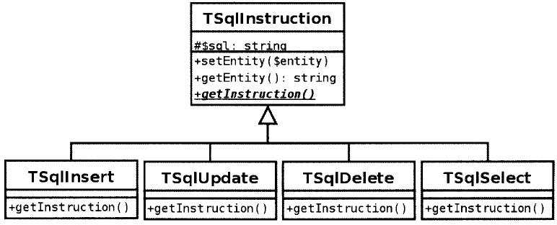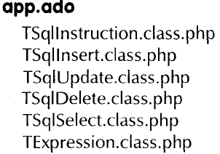

Traduções:
pattern = padrão
design = projeto
3.3.6 – Critérios de seleção
3.3.6.1 – Introdução
3.3.6.2 – Composite Pattern *^{2 Padrão Composição}
Um dos relacionamentos mais instigantes que a composição/agregação provê é a possibilidade de criar uma hierarquia de objetos, contendo relações todo-parte de modo que você pode tratar exatamente da mesma forma objetos individuais, bem como objetos compostos. Esta forma de relacionamento é chamada de Composite Pattern.
3.3.6.3 – Exemplo
3.3.7 – Instruções SQL
3.3.8 – Insert
3.3.8.1 – Introdução
3.3.8.2 – Exemplo
3.3.9 – Update
3.3.9.1 – Introdução
3.3.9.2 – Exemplo
3.3.10 – Delete
3.3.10.1 – Introdução
3.3.10.2 – Exemplo
3.3.11 – Select
3.3.11.1 – Introdução
3.3.11.2 – Exemplo
3.3.12 – Conexão com banco de dados
Vimos anteriormente que a utilização da biblioteca PDO traz inúmeras vantagens no desenvolvimento de aplicações, uma vez que deixamos de utilizar comandos específicos de um determinado sistema gerenciador de banco de dados (SGBD) para utilizar uma interface orientada a objetos unificada, na qual podemos a qualquer momento alterar a tecnologia do banco de dados, sem acarretar modificações no código-fonte da aplicação.
3.3.12.1 – Factory Pattern *^{3 Fábrica de Objetos}
O padrão Factory existe para escolher os detalhes da criação de um grupo de objetos com características semelhantes.
Factory centraliza a geração de objetos, fornecendo uma interface única para criação das instancias.
É uma técnica importante, pois evita que tenhamos essas instancias espalhadas por diversos programas diferentes ao fornecer um ponto central, facilitando a manutenção do código.

3.3.13 – Controle de transações
Uma transação representa uma interação entre a aplicação e o sistema de banco de dados tratada de forma única e independente.
Uma transação é uma sequência de trabalho que tem um ponto de início e de fim bem definidos. Uma transação tem algumas propriedades, dentre as quais podemos destacar:
- Atomicidade – é a propriedade que garante que todas as tarefas da transação sejam cumpridas, ou a mesma seja cancelada como um todo.
- Consistência – é a propriedade que garante que o banco de dados esteja em um estado íntegro depois de a transação ser realizada, tal qual estava antes de a mesma iniciar, sem quebrar nenhuma integridade, por exemplo.
- Isolamento – é a propriedade que garante que o resultado de uma transação só seja visível para outras transações no momento em que ela é finalizada com sucesso, ou seja, a transação é isolada de outras operações.
- Durabilidade – é a propriedade que garante que a transação seja persistida assim que finalizada, ou seja, não será desfeita ou perdida mesmo com na ocorrência de falhas do sistema.
No desenvolvimento de aplicações de negócios é muito importante a utilização de transações para garantir as propriedades anteriormente descritas quando processamos e armazenamos dados interdependentes no banco de dados após sucessivas interações com o mesmo.
Quando aberta, uma transação deve disponibilizar uma conexão com o banco de dados a aplicação. Tal conexão deve ser visível por diferentes pastes do sistema (métodos, funções, etc), para que as diferentes partes possam enviar comandos ao banco de dados e os comandos sejam corretamente encapsulados pela transação atual.
Para que um objeto seja visível ao longo de diferentes partes do sistema uma das formas utilizadas é tornar esse objeto global. Utilizar uma variável global é uma técnica condenável sobre o paradigma da orientação a objetos, pois ela pode a qualquer momento ser excluída ou sobreposta, uma vez que seu acesso não é protegido, colocando por terra o encapsulamento.
Uma forma mais consistente de se disponibilizar um objeto para acesso global é por meio de uma propriedade estática. Uma propriedade estática de uma classe também é global, mas podemos utilizar a estrutura da própria classe para proteger tal objeto, fazendo com que a própria classe garante que não irão se construir outras instancias, impedindo que se execute seu método construtor e também impedindo que se sobreponha tal objeto.
3.3.14 – Registro de Log
A forma mais simples de implementar o registro de log seria criar um método na classe TTransaction responsável por registrar os comandos SQL executados em um arquivo qualquer. Se quiséssemos utilizar diferentes tipos de log, teríamos de usar um bloco de comandos If/Switch para tomar a decisão sobre qual algoritimo usar baseado nas preferências do programador. Essa forma de implementação acabaria inflando este método, o que teria de implementar todos os algoritmos possíveis, e a nossa classe ficaria grande demais.
Outra forma de implementar o registro de log seria pela criação de diversas classes-filha de TTransaction, uma para cada tipo de log. Neste caso, teríamos que estendê-la cada vez que surgisse um tipo novo, de modo que teríamos a separação de cada tipo de log em uma classe diferente. Essa forma de implementação não é a mais indicada, pois logs não são tipos de transação, ou seja, a herança não faz sentido. Além disso, se surgissem derivações futuras da classe TTransaction, teríamos que criar outras subclasses intermediárias, tornando a estrutura inflexível.
Separar totalmente os algoritmos de log da classe TTransaction, criando um conjunto de classes que irão exclusivamente representar essas várias estratégias diferentes de log. Dessa forma, faremos com que a transação mantenha uma referencia para o objeto que implemente o algortitimo de log. Neste caso, estamos falando do Strategy Pattern.
3.3.14.1 – Strategy Pattern *^{4 Padrão de estratégia}
Um Strategy Pattern é representado por uma família de algoritmos encapsulados em uma hierarquia de objetos, de forma que possamos facilmente trocar de algoritmo.
Para implementar o Strategy Pattern, iremos declarar uma classe abstrata contendo os métodos que este algoritmo deve prover e um conjunto de classes concretas filhas desta, as quais implementam cada versão diferente deste algoritmo. A decisão de qual algoritmo tomar fica por conta do programador, que só terá de escolher uma determinada classe a instanciar. Independente da classe escolhida, todas as classes filha implementação a mesma interface.
Cada formato de log necessita de um algoritmo diferente para implementação. Pensando nisto, utilizaremos o Strategy Pattern para estruturar estes três algoritmos sob a classe TLogger. Esta será uma classe abstrata que só indicará quais são os métodos necessários a serem implementados nas classes concretas. Em seu método construtor ela irá receber o nome do arquivo de log. Criamos também o método whire(), que será marcado como abstract para que todas as classes-filha sejam obrigadas a implemente-lo. Sua função será justamente escrever o registro de log no arquivo.

Capitulo 4 – Mapeamento Objeto-Relacional
4.1 – Persistência
4.1.1 – Introdução
De modo geral, persistência significa continuar a existir, perseverar, durar longo tempo ou permanecer.
No contexto de uma aplicação de negócios, no qual temos objetos representando as mais diversas entidades a serem manipuladas (pessoas, mercadorias, livros, clientes, arquivos etc.), a persistência significa a possibilidade de esses objetos existirem em um meio externo à aplicação que os criou, de modo que esse meio deve permitir que o objeto perdure, ou seja, não deva ser um meio volátil.
Os bancos de dados relacionais são o meio mais utilizado para isso (embora não seja o único)
Para realizar o trabalho de armazenar um objeto de negócios em um banco de dados, também conhecido como objeto-relacional, existem diversas técnicas (design patterns) e também existem alguns frameworks que desempenham tal papel de forma automatizada.
4.2 – Mapeamento objeto-relacional
É recomendável separar acesso e manipulação de dados via linguagem SQL do domínio de negócios da aplicação, distribuindo esta parte em diferentes classes da aplicação e constituindo uma camada de acesso aos dados.
Uma das maiores diferenças entre objetos e banco de dados relacionais está na forma de representação dos relacionamentos. Os objetos trabalham com ponteiros (links) para outros objetos. Estes ponteiros são criados em tempo de execução, aos passo que os bancos de dados relacionam suas estruturas por meio de chaves (primarias e estrangeiras) presentes nas tabelas, estabelecendo vínculos.
A seguir, estudaremos algumas das técnicas (patterns) utilizadas para equalizar as diferenças entre os bancos de dados relacionais e o modelo de objetos durante a etapa de mapeamento.
- Patterns para Mapeamento de Relacionamentos no Banco de Dados Relacional
  - Identity Field – Criando ID nas tabela.
    - Salva um campo ID de banco de dados em um objeto para manter a identidade entre um objeto na memória e uma linha de banco de dados.
  - Foreign Key Mapping – Relacionamentos de Associação e Composição
    - Mapeia uma associação entre objetos a uma referência de chave estrangeira entre tabelas.
  - Association Table Mapping – Relacionamentos de Agregação
    - Salva uma associação como uma tabela com chaves estrangeiras para as tabelas que estão ligadas pela associação.
4.2.1 – Identity Field *^{5 Campo de Identificação}
A forma que os bancos de dados relacionais encontram para dar unicidade aos seus registros é a criação de chaves primárias nas tabelas, nas quais criamos uma coluna cujo valor-chave é não-repetitivo e não-nulo.
Para mapearmos um objeto para o banco de dados, precisamos de um campo de identificação (Identity Field).
OID = Object Identifier
4.2.2 – Foreign Key Mapping *6 Mapeamento de chave estrangeira
Como já sabemos, os objetos podem ter diversos tipos de relacionamentos. As associações são um tipo de relacionamento em que um objeto tem uma propriedade que referencia um outro objeto.
Como vimos anteriormente, os objetos em memória tem sua unicidade garantida pelos mecanismos da linguagem de programação, mas para armazená-los no banco de dados é preciso mais do que isso como vimos no patternd Indentity Field*⁵.
Relação de associação no Banco de dados:
Para mapearmos um objeto para o banco de dados, precisamos de um campo de identificação (Identity Field), ou seja, a chave primária da tabela também está presente no objeto, pois, para mapearmos relacionamentos entre objetos, utilizamos a mesma técnica, implementando o mapeamento pelo uso de chaves estrangeiras (Foreign Keys).
Exemplo: A forma de dispormos para representar tal estrutura no banco de dados é criar uma chave estrangeira na tabela Pessoa, apontando para a chave primária da tabela Cidade.
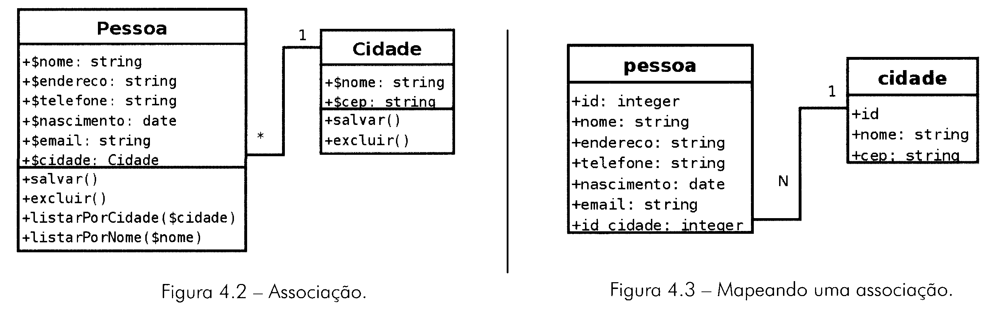
Relação de composição no Banco de dados:
Um pouco mais complexo é o relacionamento de composição, no qual um objeto pode contar de uma a várias instancias de um outro objeto, sendo responsável pela sua criação e destruição.
A forma mais simples de se realizar o mapeamento desse tipo de relacionamento para o banco de dados é por meio da criação de uma chave estrangeira (Foreign Key) em cada um dos objetos compostos (parte), apontando para o objeto principal (todo).
Exemplo: No nosso modelo de dados, precisamos criar as chaves de cada tabela (Identity Field). Em seguida, adicionamos uma chave estrangeira na tabela Telefone (id_pessoa), apontando para a chave primária de tabela Pessoa.
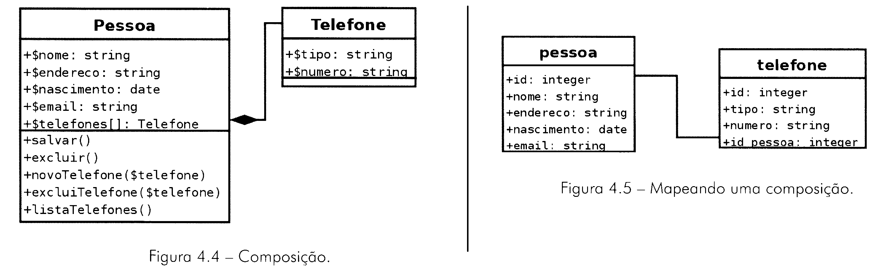
4.2.3 – Association Table Mapping *7 Mapeamento de chave estrangeira
Até o momento vimos como se dá o mapeamento de associações e de composição no banco de dados por meio do design pattern conhecido como “Foreign Key Mapping”.
Um outro relacionamento importante é a agregação, no qual também temos uma relação todo/parte como na composição, mas desta vez, o objeto parte não está intrinsecamente ligado ao todo, ou seja, quando destruímos o objeto todo, as partes ainda continuam a existir, isto porque uma parte pode pertencer a diferentes objetos.
Exemplo: No caso a seguir, temos uma agregação em que um objeto CestaCampras representa uma cesta de compras em um sistema de comércio eletrônico. Uma cesta de compras simboliza os vários produtos que um cliente resolve comprar. No objeto CestaCompras temos atributos como a data em que a compra foi realizada ($data) e o cliente para o qual aquela cesta foi construída ($cliente).
Até aí não temos muita diferença para a composição. A grande diferença é que um mesmo produto pode fazer parte de cestas de compras diferentes e os objetos são criados no contexto externo à classe CestaCompras para depois serem agregados pelo método inserirProduto(), diferentemente da composição, no qual os objetos compostos são criados dentro da própria classe que representa o todo. Então não podemos criar na tabela de Produto uma chave estrangeira (Foreign Key Mapping) apontando para a chave primária da cesta de compras, pois isso limitaria um produto a fazer parte somente de uma cesta.
Para resolver esse problema, é necessário criar uma tabela intermediária no banco de dados (itens_cesta) contendo as chaves primárias das duas tabelas (cesta e produtos), permitindo, então, que nesta tabela, possamos representar diversos produtos em uma cesta e também que um mesmo produto possa estar em cestas de compras diferentes.
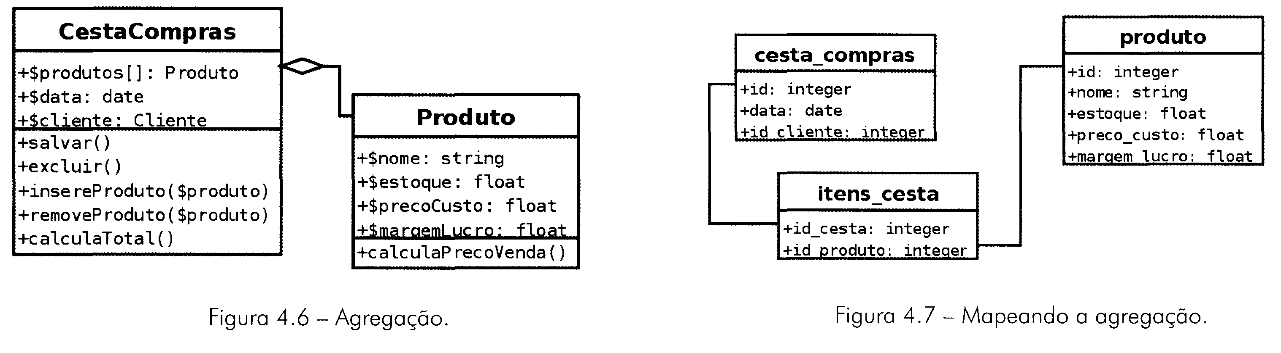

- Patterns para Mapeamento de Heranças no Banco de Dados Relacional:
  - Single Table Inheritance (Herança de tabela única)
    - Representa uma hierarquia de herança de classes como uma única tabela que tem colunas para todos os campos das várias classes.
  - Concrete Table Inheritance (Herança de tabela concreta)
    - Representa uma hierarquia de herança de classes com uma tabela por classe concreta na hierarquia.
  - Class Table Inheritance
    - Representa uma hierarquia de herança de classes com uma tabela para cada classe

4.2.4 – Single Table Inheritance *^{8 Herança de tabela única}
Vamos estudar como se dá o mapeamento de heranças. Existem basicamente três formas de mapear um relacionamento de herança.
A primeira forma de mapear as classes para uma base de dados relacional é a criação de uma tabela contendo os campos de toda a estrutura da herança, ou seja, a soma de todos os atributos
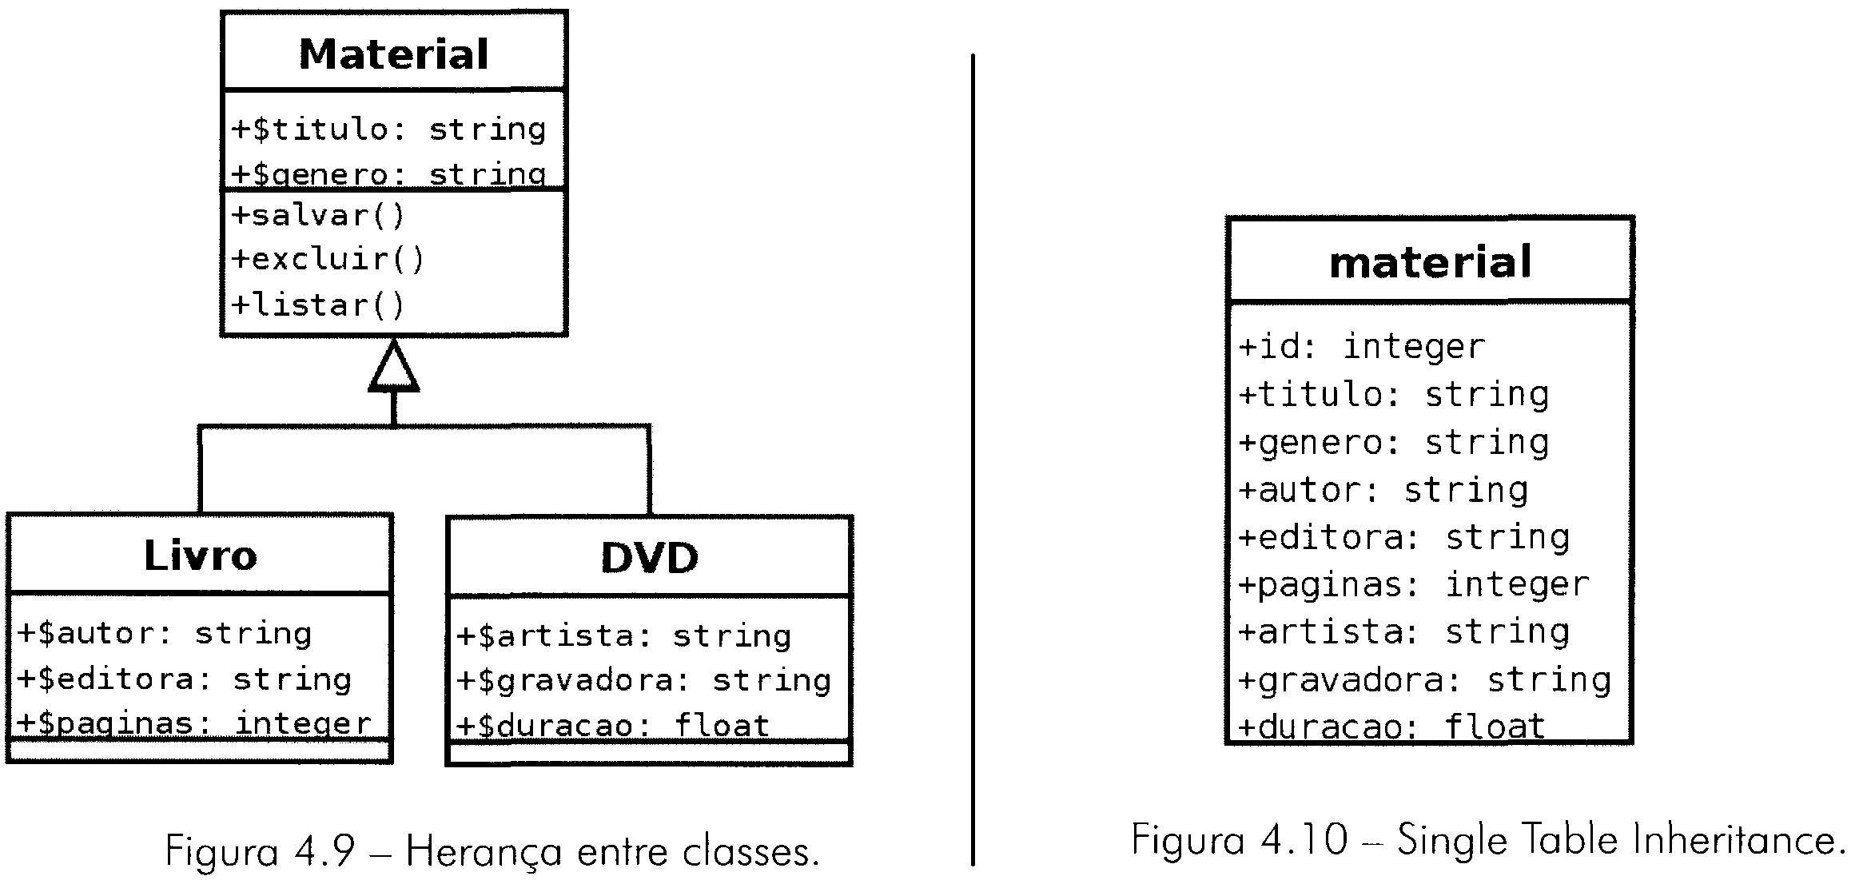
Esta abordagem é a mais simples e fácil de implementar, pois dispensa o uso de joins entre tabelas, e, com um simples SELECT, conseguimos trazer quaisquer informações na memória, bem como instanciar objetos Livro e DVD. Entretanto, o programador pode se confundir com o fato de ter alguns campos preenchidos em alguns casos e outros não, como se a tabela tivesse uma “crise de identidade” por ser ampla demais.
4.2.5 – Concrete Table Inheritance *^{9 Herança de tabela concreta}
A segunda forma de mapearmos um relacionamento de herança para o banco de dados é termos uma tabela para cada classe “folha”, ou para cada classe concreta da hierarquia. Dessa forma, teríamos em nosso exemplo duas tabelas.
A vantagem deste pattern sobre o anterior resido no fato de que cada tabela contém somente os campos relativos ao seu contexto, diferentemente do “Single Table Inheritance”, no qual temos compôs irrelevantes que podem ficar vazios.
A dificuldade em implementar este pattern resido no fato de que o objeto é único na memória, independente se ele é um Livro ou DVD, ele faz parte da mesma hierarquia de classes e os objetos devendo ser tratados com unicidade também no banco de dados.
A unicidade no ID deve ser estendida para o universo das duas tabelas e não somente para uma. Adotando esta estratégia, teríamos de realiza duas consultar ao banco de dados (uma para cada tabela) ou usar um jóia, agrupando os resultados e uma única consulta. Neste caso, fica mais claro ainda a necessidade de não termos Ids que se repetem entre as tabelas.
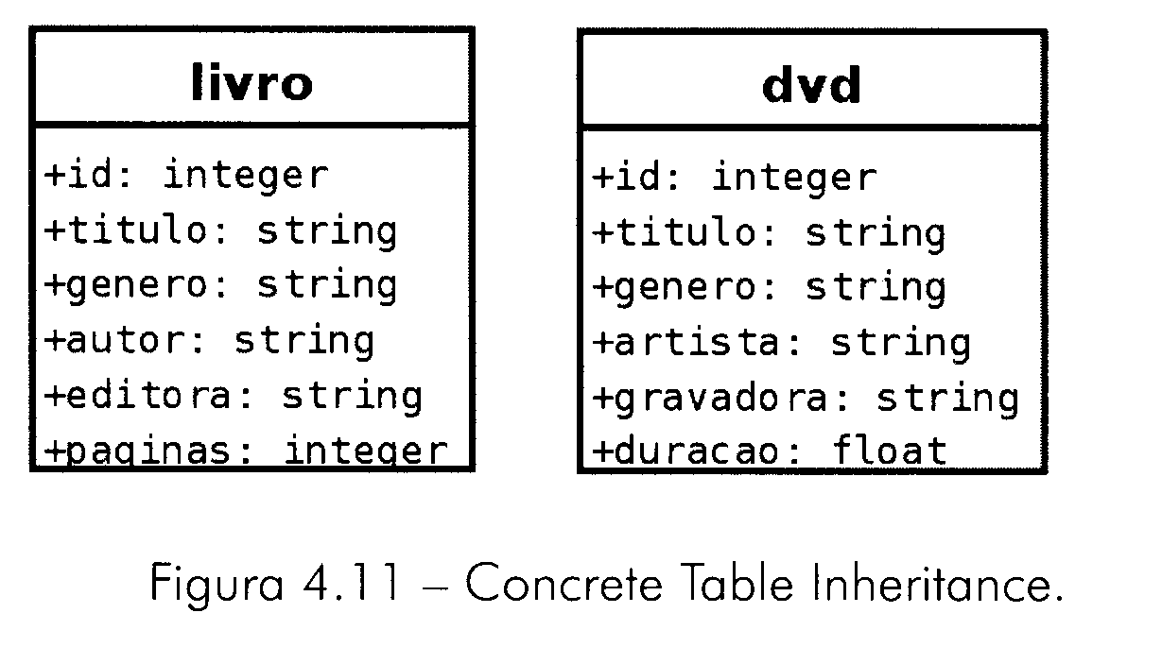
4.2.6 – Class Table Inheritance *^{10 Herança de tabela classe}
A terceira forma de mapearmos uma herança para banco de dados é criar uma tabela para cada classe da estrutura de herança e relacionar estas tabelas por meio de pares de chaves primarias e estrangeiras.
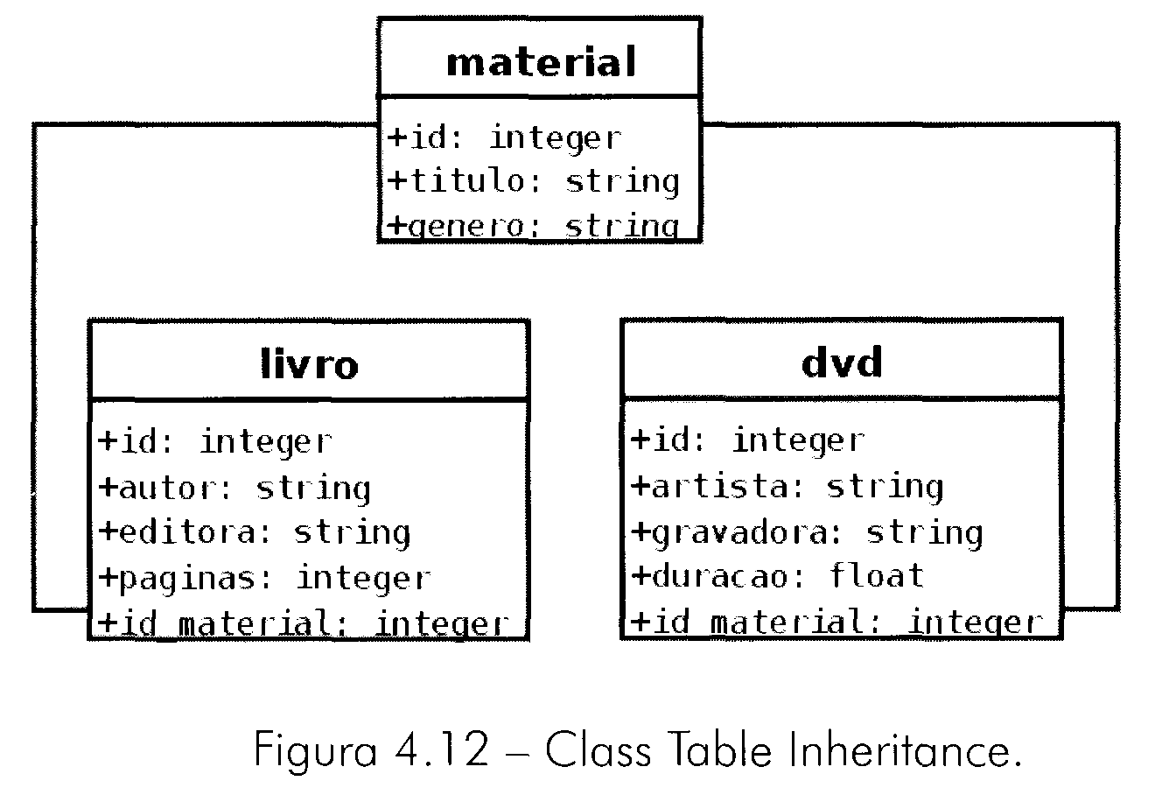
Esta abordagem é a que nos leva a uma maior normalização do banco de dados frente aos dois outros patterns abordados até o momento. Cada classe e cada atributo do modelo de objetos encontra exatamente um correspondente no modelo do banco de dados, o que leva a um melhor entendimento.
Quanto mais normalizada fica a estrutura do banco de dados, mais complexa é a operação de carregar posteriormente esses objetos na memória.
Uma outra questão que deve ser analisada com cuidado é que, as vezes, um objeto transita dentro da hierarquia de classes.
Cada pattern de mapeamento de herança tem suas vantagens e desvantagens, cabe ao projetista descobrir qual pattern é mais indicado em cada caso.
4.2.7 Lazy Initialization*^{11 Inicialização tardia}
Frequentemente precisamos navegar por entre os relacionamentos dos objetos, o que torna necessário que esses objetos relacionados esteja disponíveis (instanciados).
Os relacionamentos somente são disponibilizados para a aplicação quando são necessários, evitando uma carga inicial desnecessária.
4.3 – Modelo de Negócios
Por modelo de negócios entendemos todas a camada de aplicação responsável por implementar os conceitos da lógica de negócios.
Esta camada envolve a representação de conceitos próximos aos mundo real modelados na forma de objetos, os quais são responsáveis por cálculos, processamentos e, em alguns casos, pela sua própria persistência em bases de dados.
- Modelo de dados
  - Armazena somente dados
- Modelo de negócios
  - Trabalha com dados e métodos

- Patterns para organização do Modelo de Negócios da aplicação:
  - Domain Module (Modelo de Domínio)
    - Cada registro é representado por uma própria instância.
  - Table Module (Orientado a Tabela)
    - Uma única instância que manipula a lógica de negócios para todas as linhas em uma tabela de banco de dados ou exibição

- Siglas e Nome de Camadas de um Software
  - BLL – Business Logic Layer- Camada de Negócios
  - DAL – Data Access Layer - Camada de Acesso a Dados
  - DAO – Data Access Objetc - Objeto de Acessos a Dados
    - Responsável, por exemplo, ao acesso a sua base de dados executando comando de CRUD(Insert, Update, Delete) e listagens.
  - DTO - Data Transfer Object – Objeto de Transferência de Dados

4.3.1 – Domain Model Pattern *^{12 Modelo de Domínio}
No pattern Domain Model, os objetos são responsáveis por manipular os dados e conter regras de negócio.
Este pattern permite a utilização de relacionamentos complexos como a herança.
Quanto mais complexo for o Domain Model, mais difícil será a tarefa de mapeá-lo para o Modelo de Dados.
No Domain Module cada registro é representado por uma instância
4.3.2 – Table Module *¹³
No Teble Modulo uma única instância que manipula a lógica de negócios para todas as linhas em uma tabela de banco de dados ou exibição.
Neste pattern também temos o comportamento e os dados em uma mesma estrutura de classe. Embora seja ele mais permissivo, permitindo a manipulação direta de estruturas de dados que passamos por meio de seus métodos como datasets, temos a desvantagem de subutilizar alguns relacionamentos da orientação a objetos como a agregação, a composição e a herança.
Podemos dizer que o pattern Table Module pode ser utilizado quando a aplicação é baseada em uma estrutura orientada a tabelas, e não temos a necessidade de complexos relacionamentos para representar o modelo conceitual a nossa aplicação.
Sempre que precisarmos de um conjunto de dados, estaremos falando de um dataset.
4.4 – Getways (porta de entrada)
Um Gateway é uma interface que se comunica com um recurso externo escondendo seus detalhes. Assim, a aplicação só precisa conhecer esta interface para manipular as informações. Todo o acesso aos dados via linguagem SQL, por exemplo, fica contido nessa interface. Desta forma evitamos ter a parte do sistema relativa à manipulação de dados espalhada pelo código-fonte da aplicação, podendo inclusive estruturar a equipe de desenvolvimento para que os mais talentosos em SQl sejam responsáveis pelas classes de acesso aos dados.
- Patterns de arquitetura de fonte de dados (Tipos de Gateways)
  - Table Data Gateway (Orientado a tabela)
    - Um objeto que age como um Gateway a uma tabela de banco de dados. Um exemplo lida com todas as linhas na tabela.
  - Row Data Gateway
    - Um objeto que age como um Gateway para um único registro de uma fonte de dados. Há uma instância por linha.
  - Active Record
    - Um objeto que envolve uma linha em uma tabela de banco de dados ou exibição, encapsula o acesso de dados, e acrescenta lógica de domínio nesses dados.
  - Data Mapper
    - Uma camada de Mapeadores que se move entre objectos de dados e uma base de dados, mantendo-os independentes uns dos outros e do mapeador de si.
4.4.1 – Table Data Gateway *^{14 Mesa de gateway de dados}
O objetivo da pattern Table Data Gateway é oferecer uma interface de comunicação com o banco de dados que permitia operação de inserção, alteração, exclusão e busca de registro. Esta interface pode ser implementada por uma classe responsável por persistir e retornar dados do banco de dados.
No pattern Table Data Gateway existe uma classe para manipulação de cada tabela no banco de dados, e apenas uma instancia dessa classe irá manipular todos os registros da tabela. Por isso é necessário sempre identificar o registro sobre o qual o método está operando.
Uma classe Table Data Gateway é por natureza StateLess, ou seja, não mantém o estado de suas propriedades; atua simplesmente como ponte entre o objeto de negócio e o banco de dados.
Uma das formas mais utilizadas de implementação do pattern Table Module é em conjunto com o pattern Table Data Gateway.
O pattern Data Gateway não implementa a lógica de negócios, somente acesso ao banco de dados.
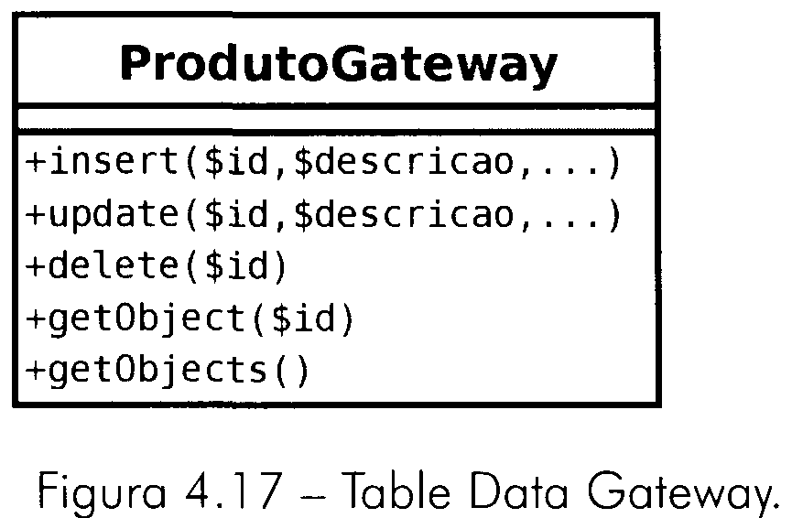
Data Transfer Object é um objeto simples, sem relacionamentos como associações, agregações ou heranças, utilizando apenas como estrutura para o transporte de dados entre uma chamada de método e outra.
4.4.2 – Row Data Gateway*¹⁵
O patterns Row Data Gateway prove uma estrutura dae classe para persistir um objeto do modelo conceitual no banco de dados.
No Row Data Gateway temos uma classe em que cada instancia sua (objeto) representa um registro diferente do Banco de Dados.
Este objeto se comporta exatamente como um registro, com suas propriedades representando as colunas do banco de dados, e ainda provê métodos para armazená-lo no banco de dados.
Uma das principais vantagens é que o pattern Row Data Gateway é StateFull, ou seja, mantém os valores de suas propriedades ao longo do seu ciclo de vida, não sendo necessário passar todos os valores novamente via parâmetros, como no caso do table Date Gateway, deviso a sua natureza StateLess.
Uma desvantagem é que aumentamos o consumo de memória, pois instanciamos naturalmente mais objetos no nosso sistema, tendo em vista que cada objeto agora representará um único registro da tabela, e não a tabela como um todo (como no Table Data Gateway).
A diferença de performance reside no fato de que os objetos carregam consigo comportamento, e não somente dados. Apesar dessa desvantagem, esta pattern retrata com mais fidelidade o modelo de orientação a objetos, sedo aceitável esta pequena perda de performance para atingirmos maior clareza e entendimento do código-fonte.
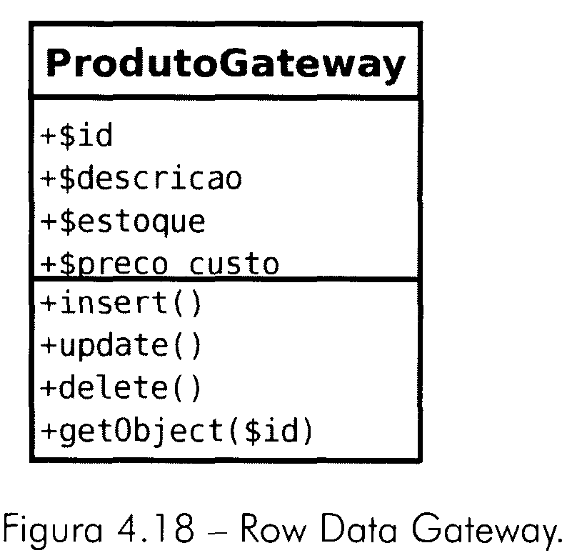
O pattern Row Data gateway não possui nenhum método pertencente ao modelo de negócios, somente métodos de acesso à base de dados
4.4.3 – Active Record*^{16 Registro Ativo}
O pattern Active Record é muito parecido com o Row Data Gateway. A diferença primordial é que o pattern Row Data gateway não possui nenhum método pertencente ao modelo de negócios, somente métodos de acesso à base de dados. Quando adicionamos lógica de negócio, ou seja, métodos que tratam de implementar características do modelo de negócios a um Row Data Gateway, temos um Active Record.
Este pattern pode ser utilizado com sucesso onde o modelo de negócios se parece bastante com o modelo de dados.
Com o patterns Active Record, remos uma única camada, na qual temos a lógica de negócios (modelo conceitual) e métodos de persistência do objeto na base de dados (gateways).
Um Active Record pode possuir métodos getters e setters para realizar algumas conversões de tipo entre uma propriedade do objeto do modelo conceitual e uma coluna de uma tabela do banco de dados.
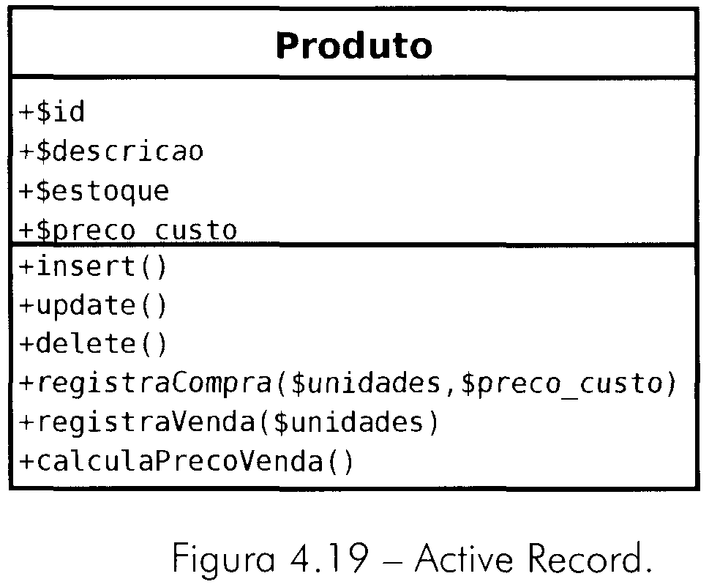
4.4.4 – Data Mapper*¹⁷
O pattens Data Mapper se constitui em uma camada da aplicação que separa os objetos conceituais do banco de dados, permitindo transferir dados entre uma camada e outra de forma transparente, sem que os objetos do modelo conceitual precisem implementar métodos de persistência.
Para que o Data Mappter possa fazer isto, é necessário que o objeto conceitual (camada de negócio) ofereça métodos que permitam o Data Mapper inspecionar o valor de suas propriedades.
A classe que implementará o Data Mapper deverá prover métodos de persistência e recuperação (obtenção) dos objetos de negócios, além de métodos para pesquisar objetos com base em dificuldades padrões (busca por nome, por idade no caso de uma pessoa).
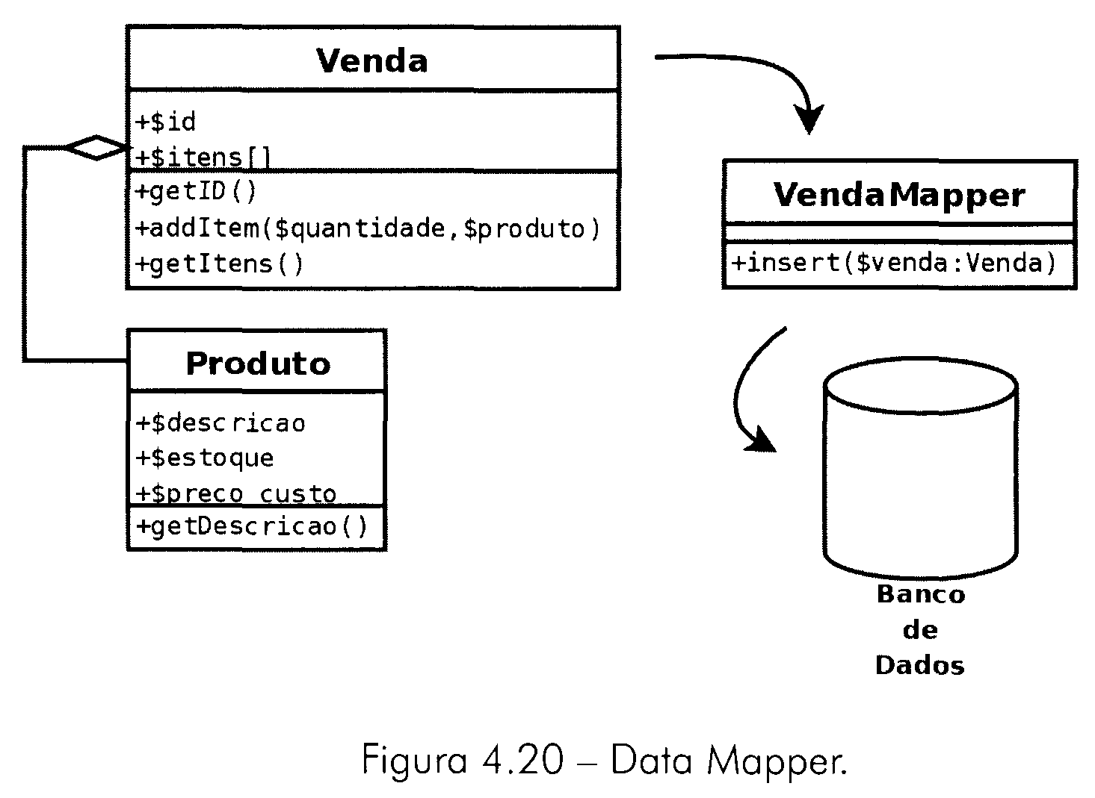
4.4 – Manipulando objetos
4.5.1 – Introdução
Em um Active Record, temos algumas operações que são necessárias para todo e qualquer objeto. Dentre elas podemos destacar:
- A operação de armazenar um objeto na base de dados (que vamos chamar de store).
- A operação de remover um objeto da base de dados (que vamos chamar de delete).
- A operação de ler um registro da base de dados, instanciando o objeto correspondente para a aplicação (que vamos chamar de load).
Essas operações, que são comuns a todo Active Record podem ser movidas a um nível superior, uma superclasse (um Layer Supertype). Em nossa aplicação chamaremos esta classe de TRecord por implementar o padrão Active Record.
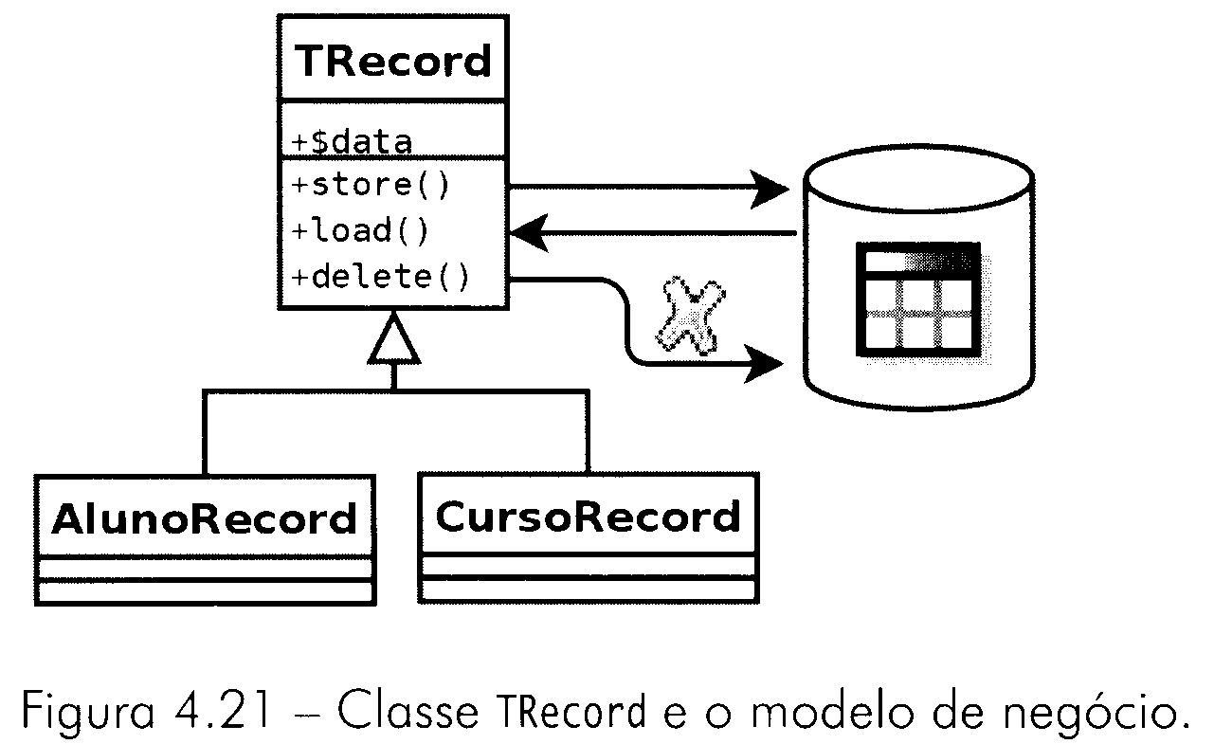

saasa

